UAB “Ltintus”, Ašigalio g. 6B, Kaunas,
Įm./k.: 132201382; PVM. k.: LT322013811, Tel.: (+37037) 387471 el. p.: info@intuswindows.com


PATVIRTINTA
UAB “Ltintus” direktoriaus
Karolio Grigaliaus įsakymu Nr. P-22.06/06

KONKURSO SĄLYGOS

AUTOMATIZUOTO APDIRBIMO PER METALĄ CNC ĮRENGINIO PIRKIMAS

PAGAL PROJEKTĄ
03.3.1-LVPA-K-854-01-0026
Skaitmeninių technologijų diegimas UAB „Ltintus“

TURINYS

1. BENDROSIOS NUOSTATOS 1
2. PIRKIMO OBJEKTAS 2
3. TIEKĖJŲ KVALIFIKACIJOS REIKALAVIMAI 3
4. PASIŪLYMŲ RENGIMAS, PATEIKIMAS, KEITIMAS 4
5. KONKURSO SĄLYGŲ PAAIŠKINIMAS IR PATIKSLINIMAS 6
6. VOKŲ SU PASIŪLYMAIS ATPLĖŠIMO PROCEDŪROS 6
7. PASIŪLYMŲ ATMETIMO PRIEŽASTYS 7
8. Derybos 7
9. SPRENDIMAS DĖL LAIMĖTOJO NUSTATYMO 7
10. PIRKIMO SUTARTIES SĄLYGOS 8
11. Baigiamosios nuostatos 9
12. Priedai 9

BENDROSIOS NUOSTATOS

  - UAB “Ltintus” (toliau vadinama – Pirkėjas) įgyvendindama projektą „Skaitmeninių technologijų diegimas UAB „Ltintus“ (Nr. 03.3.1-LVPA-K-854-01-0026), bendrai finansuojamą Europos Sąjungos struktūrinės paramos ir Lietuvos Respublikos lėšomis numato įsigyti: automatizuotą apdirbimo per metalą CNC įrenginį.
  - Vartojamos pagrindinės sąvokos, apibrėžtos Projektų finansavimo ir administravimo taisyklėse, patvirtintose Lietuvos Respublikos finansų ministro 2014 m. spalio 8 d. įsakymu Nr. 1K-316 (toliau – Taisyklės).
  - Atsižvelgiant į tai, kad Pirkėjas nėra perkančioji organizacija pagal Lietuvos Respublikos viešųjų pirkimų įstatymą, šis pirkimas vykdomas vadovaujantis Projektų administravimo ir finansavimo taisyklėmis, Lietuvos Respublikos civiliniu kodeksu (toliau – Civilinis kodeksas), kitais teisės aktais bei konkurso sąlygomis (toliau – Konkursas).
  - Skelbimas apie pirkimą paskelbtas Europos Sąjungos struktūrinės paramos svetainėje www.esinvesticijos.lt.
  - Pirkimas atliekamas konkurso būdu laikantis lygiateisiškumo, nediskriminavimo, abipusio pripažinimo, proporcingumo, skaidrumo principų.
  - Konkursui neįvykus dėl to, kad nebuvo gauta nė vieno Pirkėjo nustatytus reikalavimus atitinkančio tiekėjo pasiūlymo, Pirkėjas pasilieka teisę pakartotinį pirkimą vykdyti projektų administravimo ir finansavimo taisyklių 461 punkte nustatyta tvarka.
  - Pirkėjo įgaliotas asmuo palaikyti tiesioginį ryšį su tiekėjais ir gauti iš jų su pirkimo procedūromis susijusius pranešimus: Pirkimų vadovas Dainius Antanaitis, el. p.: dainius@intuswindows.com, tel. Nr. +370 698 15140, adresas Tilžės 124, Šiauliai.
  - Pirkimas vykdomas vienu etapu: Tiekėjų, kurių duomenys atitinka minimalius kvalifikacinius ir pirkimo dokumentų reikalavimus, pateikti pasiūlymai vertinami pagal mažiausios kainos kriterijų.

PIRKIMO OBJEKTAS

  - Perkamas automatizuotas apdirbimo per metalą CNC įrenginys, kurio savybės nustatytos pateiktoje techninėje specifikacijoje (1 priedas).
  - Šis pirkimas į dalis neskirstomas, todėl pasiūlymas turi būti pateiktas visam nurodytam prekių kiekiui.
  - Automatizuotas apdirbimo per metalą CNC įrenginys turi būti pristatytas, įdiegtas ir parengtas naudojimui per 10 mėnesių nuo Sutarties pasirašymo dienos. Šis terminas gali būti pratęstas abipusiu šalių sutarimu, tačiau ne ilgiau nei 1 mėnesio laikotarpiui.
  - Perkama prekė turi būti nauja (nenaudota).
  - Prekių pristatymo vieta – Pročiūnų g. 14, Šiauliai, LT-77103.

TIEKĖJŲ KVALIFIKACIJOS REIKALAVIMAI

  - Tiekėjas, dalyvaujantis pirkime, turi atitikti šiuos minimalius kvalifikacijos reikalavimus:
    - Bendrieji tiekėjų kvalifikacijos reikalavimai:
Eil. Nr. | Kvalifikacijos reikalavimai | Kvalifikacijos reikalavimų reikšmė | Kvalifikacijos reikalavimus įrodantys dokumentai
3.1.1.1 | Tiekėjas vykdomą veiklą įregistravęs teisės aktų nustatyta tvarka. | Tiekėjo, neatitinkančio šio reikalavimo, pasiūlymas atmetamas | Pateikiama su pasiūlymu.  Valstybės įmonės Registrų centro išduota Lietuvos Respublikos juridinių asmenų registro išplėstinio išrašo kopija ar kiti dokumentai, patvirtinantys tiekėjo vykdomos veiklos įregistravimą teisės aktų nustatyta tvarka arba atitinkamos užsienio šalies institucijos (profesinių ar veiklos tvarkytojų, valstybės įgaliotų institucijų pažymos, kaip yra nustatyta toje valstybėje, kurioje tiekėjas registruotas) išduotas dokumentas ar priesaikos deklaracija, liudijanti tiekėjo vykdomos veiklos įregistravimą teisės aktų nustatyta tvarka.  Pateikiama tinkamai patvirtinta dokumento kopija arba pateikiamas laisvos formos tiekėjo raštiškas patvirtinimas, kad jis atitinka šiame punkte nurodytą kvalifikacijos reikalavimą.

3.1.2. Ekonominės ir finansinės būklės, techninio ir profesinio pajėgumo reikalavimai

Eil.  Nr. | Kvalifikacijos reikalavimai | Kvalifikacijos reikalavimų reikšmė | Kvalifikacijos reikalavimus įrodantys dokumentai
3.1.2.1 | Tiekėjas per pastaruosius 3 metus arba per laiką nuo jo įregistravimo dienos (jeigu tiekėjas vykdė veiklą trumpiau kaip 3 metus) įvykdė arba vykdo bent 1 (vieną) panašaus pobūdžio sutartį, kurios vertė/įvykdytos sutarties dalies vertė ne mažesnė kaip 0,7 pasiūlymo vertės be PVM. | Tiekėjo, neatitinkančio šio reikalavimo, pasiūlymas atmetamas | Pateikiama su pasiūlymu.  1. Tiekėjo vadovo ar jo įgalioto asmens pasirašyta (-as) įvykdytos (-ų) ar vykdomos (-ų) sutarties (-čių) sąrašas (Priedas Nr. 3), nurodant:  1.1. užsakovą;  1.2. sutarties objektą;  1.3. sutarties vertę/įvykdytos sutarties dalies vertę;  1.4. sudarymo ir/arba įvykdymo datas;  1.5. kontaktinį asmenį.

* Pastabos:
1) jeigu tiekėjas negali pateikti nurodytų dokumentų, nes atitinkamoje šalyje tokie dokumentai neišduodami arba toje šalyje išduodami dokumentai neapima visų keliamų klausimų – pateikiama priesaikos deklaracija arba oficiali tiekėjo deklaracija;
2) dokumentų kopijos yra tvirtinamos tiekėjo ar jo įgalioto asmens parašu, nurodant žodžius „Kopija tikra“ ir pareigų pavadinimą, vardą (vardo raidę), pavardę, datą ir antspaudą (jei turi).
  - Jei bendrą pasiūlymą pateikia ūkio subjektų grupė, šių konkurso sąlygų 3.1.1.1 punkte nustatytus kvalifikacijos reikalavimus turi atitikti ir pateikti nurodytus dokumentus kiekvienas ūkio subjektų grupės narys atskirai, o šių konkurso sąlygų 3.1.2.1 punkte nustatytus kvalifikacijos reikalavimus turi atitikti ir pateikti nurodytus dokumentus bent vienas ūkio subjektų grupės narys arba visi ūkio subjektų grupės nariai kartu.
  - Tiekėjo pasiūlymas atmetamas, jeigu apie nustatytų reikalavimų atitikimą jis pateikė melagingą informaciją, kurią pirkėjas gali įrodyti bet kokiomis teisėtomis priemonėmis.
  - Jei pirkimo procedūrose dalyvauja ūkio subjektų grupė, ji pateikia jungtinės veiklos sutartį arba tinkamai patvirtintą jos kopiją. Jungtinės veiklos sutartyje turi būti nurodyti kiekvienos šios sutarties šalies įsipareigojimai vykdant numatomą su pirkėju sudaryti pirkimo sutartį, šių įsipareigojimų vertės dalis, įeinanti į bendrą pirkimo sutarties vertę. Jungtinės veiklos sutartis turi numatyti solidarią visų šios sutarties šalių atsakomybę už prievolių pirkėjui nevykdymą. Taip pat jungtinės veiklos sutartyje turi būti numatyta, kuris asmuo atstovauja ūkio subjektų grupei (su kuo pirkėjas turėtų bendrauti pasiūlymo vertinimo metu kylančiais klausimais ir teikti su pasiūlymo įvertinimu susijusią informaciją, kuriam partneriui suteikti įgaliojimai pateikti pasiūlymą, jį pasirašyti , sudaryti sutartį).

PASIŪLYMŲ RENGIMAS, PATEIKIMAS, KEITIMAS

  - Pateikdamas pasiūlymą tiekėjas sutinka su šiomis konkurso sąlygomis ir patvirtina, kad jo pasiūlyme pateikta informacija yra teisinga ir apima viską, ko reikia tinkamam pirkimo sutarties įvykdymui.
  - Pasiūlymas turi būti pateikiamas raštu, pasirašytas tiekėjo arba jo įgalioto asmens (pateikiamas įgaliojimą suteikiantis dokumentas).
  - Tiekėjo pasiūlymas bei kita korespondencija pateikiama lietuvių arba anglų kalba. Tiekėjo kvalifikaciją patvirtinantys dokumentai gali būti anglų kalba. Jei pateikti dokumentai yra parengti ne lietuvių ar anglų kalba, Tiekėjas turi pateikti vertimą į lietuvių kalbą patvirtintą vertėjo parašu.
  - Tiekėjas kainos pasiūlymą privalo pateikti pagal konkurso sąlygų 2 priede pateiktą formą. Pasiūlymas turi būti pateiktas elektroniniu paštu, adresu: dainius@intuswindows.com. Laiško pavadinime turi būti aiškiai nurodyta: „Pasiūlymas. Automatizuotas apdirbimo per metalą CNC įrenginys“.
  - Pasiūlymas turi būti pateiktas iki skelbime ir kvietime pateikti pasiūlymą nurodytos pasiūlymų pateikimo termino pabaigos. Pasiūlymai, pateikti (atsiųsti) pavėluotai, nepriimami ir nevertinami.
  - Pasiūlymą sudaro tiekėjo raštu pateiktų dokumentų visuma:
    - užpildyta pasiūlymo forma, parengta pagal šių pirkimo konkurso sąlygų 2 priedą;
    - Tiekėjo įvykdytų sutarčių sąrašas (užpildytas šių pirkimo sąlygų 3 priedas);
    - konkurso sąlygose nurodytus minimalius kvalifikacijos reikalavimus pagrindžiantys dokumentai;
    - jungtinės veiklos sutartis arba tinkamai patvirtinta jos kopija, jei bendrą pasiūlymą teikia ūkio subjektų grupė;
    - Kartu su pasiūlymu pateikti katalogai (prekių aprašymai), kuriuose būtų nurodyta visa techninėje specifikacijoje reikalaujama informacija;
    - kita konkurso sąlygose prašoma informacija ir (ar) dokumentai.
  - Tiekėjas gali pateikti tik vieną pasiūlymą – individualiai arba kaip ūkio subjektų grupės narys. Jei tiekėjas pateikia daugiau kaip vieną pasiūlymą arba ūkio subjektų grupės narys dalyvauja teikiant kelis pasiūlymus, visi tokie pasiūlymai bus atmesti.
  - Tiekėjas, pateikdamas pasiūlymą, turi siūlyti visą nurodytą prekių apimtį.
  - Tiekėjams nėra leidžiama pateikti alternatyvių pasiūlymų. Tiekėjui pateikus alternatyvų pasiūlymą, jo pasiūlymas ir alternatyvus pasiūlymas (alternatyvūs pasiūlymai) bus atmesti.
  - Pasiūlymas turi būti pateiktas iki 2022 m. birželio mėn. 15 d. 09.00 val. (Lietuvos Respublikos laiku) atsiuntus jį elektroniniu paštu. Tiekėjo prašymu Pirkėjas nedelsdamas pateikia rašytinį patvirtinimą, kad tiekėjo pasiūlymas yra gautas, ir nurodo gavimo dieną, valandą ir minutę.
  - Pasiūlymuose nurodoma prekių kaina pateikiama eurais. Apskaičiuojant kainą, turi būti atsižvelgta į visus techninės specifikacijos reikalavimus. Į kainą turi būti įskaityti visi mokesčiai taip pat PVM, kuris skaičiuojamas ir apmokamas vadovaujantis Lietuvos Respublikoje galiojančiais teisės aktais ir visos tiekėjo išlaidos įrangos montavimui, paleidimui, derinimui, darbuotojų apmokymams įrangos pristatymo vietoje. Visi pasiūlyme nurodyti skaičiai, susiję su pasiūlymo kaina, pateikiami dviejų skaičių po kablelio tikslumu (išskyrus tuos atvejus, kai nurodomi sveiki skaičiai). Jeigu su bendra pasiūlymo kaina susiję skaičiai išreikšti ne dviejų skaičių po kablelio tikslumu ir Pirkėjo prašymu dalyvis nepaaiškina, nepatikslina (ar netinkamai patikslina) su pasiūlymo kaina susijusių skaičių, pasiūlymas atmetamas.
  - Pasiūlymas turi galioti ne trumpiau nei 60 dienų nuo pasiūlymų pateikimo termino. Jeigu pasiūlyme nenurodytas jo galiojimo laikas, laikoma, kad pasiūlymas galioja tiek, kiek numatyta pirkimo dokumentuose.
  - Kol nesibaigė pasiūlymų galiojimo laikas, Pirkėjas turi teisę prašyti, kad tiekėjai pratęstų jų galiojimą iki konkrečiai nurodyto laiko. Tiekėjas gali atmesti tokį prašymą.
  - Nesibaigus pasiūlymų pateikimo terminui Pirkėjas turi teisę jį pratęsti. Apie naują pasiūlymų pateikimo terminą Pirkėjas praneša raštu visiems tiekėjams, gavusiems konkurso sąlygas bei paskelbia apie tai Europos Sąjungos struktūrinės paramos svetainėje www.esinvesticijos.lt.
  - Tiekėjas iki galutinio pasiūlymų pateikimo termino turi teisę pakeisti arba atšaukti savo pasiūlymą. Toks pakeitimas arba pranešimas, kad pasiūlymas atšaukiamas, pripažįstamas galiojančiu, jeigu Pirkėjas jį gauna pateiktą raštu iki pasiūlymų pateikimo termino pabaigos.

KONKURSO SĄLYGŲ PAAIŠKINIMAS IR PATIKSLINIMAS

  - Pirkėjas atsako į kiekvieną Tiekėjo rašytinį prašymą paaiškinti pirkimo sąlygas, jeigu prašymas gautas ne vėliau kaip prieš 3 darbo dienas iki pirkimo pasiūlymų pateikimo termino pabaigos. Paklausimai siunčiami 5.5. punkte nurodytu elektroninio pašto adresu, laiško pavadinime aiškiai nurodant: „PAKLAUSIMAS. Automatizuotas apdirbimo per metalą CNC įrenginys“. Į laiku gautą tiekėjo prašymą paaiškinti konkurso sąlygas pirkėjas atsako ne vėliau kaip per 2 darbo dienas nuo jo gavimo dienos ir ne vėliau kaip likus 2 darbo dienoms iki pasiūlymų pateikimo termino pabaigos. Pirkėjas, atsakydamas tiekėjui, kartu siunčia paaiškinimus ir visiems kitiems tiekėjams, kuriems jis pateikė konkurso sąlygas, taip pat paaiškinimą paskelbia ir www.esinvesticijos.lt, bet nenurodo, kuris tiekėjas pateikė prašymą paaiškinti konkurso sąlygas.
  - Nesibaigus pasiūlymų pateikimo, bet ne vėliau kaip likus 2 darbo dienoms iki pasiūlymų pateikimo termino pabaigos, Pirkėjas turi teisę savo iniciatyva paaiškinti, patikslinti konkurso sąlygas.
  - Jei paskelbus kvietimą dalyvauti pirkime yra keičiama pasiūlymams parengti reikalinga informacija, taip pat kai Tiekėjams teikiami dokumentų paaiškinimai (patikslinimai) (pavyzdžiui, keičiami ir (ar) tikslinami kvalifikacijos reikalavimai), Pirkėjas Taisyklių 458 punkte nustatyta tvarka paskelbia pakeistą kvietimą dalyvauti pirkime.
  - Pirkėjas nerengs susitikimų su tiekėjais dėl pirkimo dokumentų paaiškinimų.
  - Bet kokia informacija, konkurso sąlygų paaiškinimai, pranešimai ar kitas pirkėjo ir tiekėjo susirašinėjimas yra vykdomas šiame punkte nurodytu elektroniniu pašto adresu. Tiesioginį ryšį su tiekėjais įgalioti palaikyti: Pirkimų vadovas Dainius Antanaitis, el. p.: dainius@intuswindows.com, tel. Nr. +370 698 15140, adresas Lingailių 6, Šiauliai

PASIŪLYMŲ NAGRINĖJIMAS IR VERTINIMAS

  - Tiekėjų pasiūlymai bus atidaromi ir peržiūrimi Komisijos posėdyje, kuris vyks UAB „Ltintus“, Lingailių 6, Šiauliai, 2022 m. birželio mėn. 15 d. 09.00 val. (Lietuvos Respublikos laiku).
  - Pirkėjas užtikrina, kad pateiktuose pasiūlymuose pateiktos kainos nebus sužinotos anksčiau nei pasiūlymų pateikimo terminas, nurodytas Konkurso sąlygų 6.1 punkte.
  - Pasiūlymų nagrinėjimo, vertinimo ir palyginimo procedūras atlieka Komisija, tiekėjams ar jų įgaliotiems atstovams nedalyvaujant.
  - Komisija nagrinėja:
    - ar tiekėjai pasiūlymuose pateikė tikslius ir išsamius duomenis apie savo kvalifikaciją ir ar tiekėjo kvalifikacija atitinka minimalius kvalifikacijos reikalavimus;
    - ar tiekėjai pasiūlyme pateikė visus duomenis, dokumentus ir informaciją, apibrėžtą šiose konkurso sąlygose ir ar pasiūlymas atitinka šiose konkurso sąlygose nustatytus reikalavimus;
    - ar nebuvo pasiūlytos neįprastai mažos kainos;
  - Komisija priima sprendimą dėl kiekvieno pasiūlymą pateikusio tiekėjo minimalių kvalifikacijos duomenų atitikties konkurso sąlygose nustatytiems reikalavimams. Jeigu tiekėjas pateikė netikslius ar neišsamius duomenis apie savo kvalifikaciją, Komisija prašo tiekėją šiuos duomenis papildyti arba paaiškinti per protingą terminą, kuris negali būti trumpesnis nei 3 darbo dienos. Teisę dalyvauti tolesnėse pirkimo procedūrose turi tik tie tiekėjai, kurių kvalifikacijos duomenys atitinka pirkėjo keliamus reikalavimus.
  - Iškilus klausimams dėl pasiūlymų turinio ir Komisijai raštu paprašius šiuos duomenis paaiškinti arba patikslinti, tiekėjai privalo per Komisijos nurodytą protingą terminą, kuris negali būti trumpesnis nei 3 darbo dienos, pateikti raštu papildomus paaiškinimus nekeisdami pasiūlymo esmės.
  - Jeigu pateiktame pasiūlyme Komisija randa pasiūlyme nurodytos kainos apskaičiavimo klaidų, ji privalo raštu paprašyti tiekėjų per jos nurodytą protingą terminą ištaisyti pasiūlyme pastebėtas aritmetines klaidas, nekeičiant susipažinimo su pasiūlymais metu paskelbtos kainos. Taisydamas pasiūlyme nurodytas aritmetines klaidas, tiekėjas neturi teisės atsisakyti kainos sudedamųjų dalių arba papildyti kainą naujomis dalimis.
  - Kai pateiktame pasiūlyme nurodoma neįprastai maža kaina, Komisija turi teisę, o ketindama atmesti pasiūlymą – privalo tiekėjo raštu paprašyti per Komisijos nurodytą protingą terminą pateikti neįprastai mažos pasiūlymo kainos pagrindimą, įskaitant ir detalų kainų sudėtinių dalių pagrindimą.
  - Pasiūlymuose nurodytos kainos bus vertinamos eurais be PVM.
  - Pirkėjo neatmesti pasiūlymai vertinami pagal mažiausios kainos kriterijų.

- PASIŪLYMŲ ATMETIMO PRIEŽASTYS

  - Komisija atmeta pasiūlymą, jeigu:
    - tiekėjas pateikė daugiau nei vieną pasiūlymą (atmetami visi tiekėjo pasiūlymai);
    - tiekėjas neatitiko minimalių kvalifikacijos reikalavimų, jei jie buvo taikomi;
    - tiekėjas pasiūlyme pateikė netikslius ar neišsamius duomenis apie savo kvalifikaciją ir, Pirkėjui prašant, nepatikslino jų;
    - pasiūlymas neatitiko konkurso sąlygose nustatytų reikalavimų (tiekėjo pasiūlyme nurodytas pirkimo objektas neatitinka reikalavimų, nurodytų techninėje specifikacijoje, ir kt.) arba dalyvis, Pirkėjo prašymu, nekeisdamas pasiūlymo esmės, nepaaiškino arba nepatikslino savo pasiūlymo;
    - tiekėjas per Pirkėjo nurodytą terminą neištaisė aritmetinių klaidų ir (ar) nepaaiškino pasiūlymo;
    - buvo pasiūlyta neįprastai maža kaina ir tiekėjas Pirkėjo prašymu nepateikė raštiško kainos sudėtinių dalių pagrindimo arba kitaip nepagrindė neįprastai mažos kainos;
    - tiekėjas pateikė melagingą informaciją, kurią Pirkėjas gali įrodyti bet kokiomis teisėtomis priemonėmis;
    - tiekėjo, kurio pasiūlymas neatmestas dėl kitų priežasčių, buvo pasiūlyta per didelė, perkančiajai organizacijai nepriimtina pasiūlymo kaina.
  - Apie pasiūlymo atmetimą tiekėjas informuojamas per vieną darbo dieną nuo šio sprendimo priėmimo dienos.

- Derybos

  - Derybos vykdomos nebus.

- SPRENDIMAS DĖL LAIMĖTOJO NUSTATYMO

  - Išnagrinėjusi, įvertinusi ir palyginusi pateiktus pasiūlymus, Komisija nustato pasiūlymų eilę. Pasiūlymai šioje eilėje surašomi kainos didėjimo tvarka. Jeigu kelių pateiktų pasiūlymų yra vienodos kainos, nustatant pasiūlymų eilę pirmesnis į šią eilę įrašomas tiekėjas, kurio pasiūlymas įregistruotas anksčiausiai.
  - Tais atvejais, kai pasiūlymą pateikė tik vienas tiekėjas, pasiūlymų eilė nenustatoma ir jo pasiūlymas laikomas laimėjusiu, jeigu nebuvo atmestas pagal šių konkurso sąlygų nuostatas.
  - Mažiausią kainą pasiūlęs tiekėjas yra skelbiamas laimėjusiu konkursą ir jis kviečiamas sudaryti sutartį, nurodant laiką iki kada reikia sudaryti sutartį.
  - Jeigu tiekėjas, kurio pasiūlymas pripažintas laimėjusiu, raštu atsisako sudaryti pirkimo sutartį arba iki nurodyto laiko neatvyksta sudaryti pirkimo sutarties, nepateikia konkurso sąlygose nustatyto pirkimo sutarties įvykdymo užtikrinimo, jei taikoma, arba atsisako pirkimo sutartį sudaryti pirkimo dokumentuose nustatytomis sąlygomis, laikoma, kad jis atsisakė sudaryti pirkimo sutartį. Tuo atveju Komisija siūlo sudaryti pirkimo sutartį tiekėjui, kurio pasiūlymas pagal sudarytą pasiūlymų eilę yra pirmas po tiekėjo, atsisakiusio sudaryti pirkimo sutartį.
  - Pasiūlymus pateikę tiekėjai apie pirkimo sutarties sudarymą informuojami raštu ne vėliau kaip per 3 darbo dienas nuo pirkimo sutarties sudarymo, nurodant tiekėją, su kuriuo sudaryta pirkimo sutartis bei laimėjusio pasiūlymo kainą.

- PIRKIMO SUTARTIES SĄLYGOS

  - Pirkimo sutartis pasirašoma su laimėjusį pasiūlymą pateikusiu tiekėju šiose konkurso sąlygose nustatytomis sąlygomis, vadovaujantis Taisyklėmis ir Civiliniu kodeksu;
  - Sudarant pirkimo sutartį, negali būti keičiama laimėjusio tiekėjo galutinio pasiūlymo kaina ir esminės sąlygos, taip pat pirkėjo pirkimo pradžioje nustatytos esminės pirkimo sąlygos, išskyrus šių sąlygų 8 punkte nustatyti atvejai (jei taikoma);
  - Vykdant pirkimo sutartį, esminės pirkimo sutarties sąlygos keičiamos nebus, jeigu:
    - jos pakeičiamos numatant naujas sąlygas, kurios, jeigu būtų nustatytos pirkimo dokumentuose, būtų suteikusios galimybę dalyvauti pirkimo procedūrose kitiems, nei dalyvavo, tiekėjams;
    - jos pakeičiamos numatant naujas sąlygas, dėl kurių, jeigu jos būtų nustatytos pirkimo dokumentuose, laimėjusiu pasiūlymu galėtų būti pripažintas kito, nei pasirinktas, tiekėjo pasiūlymas;
    - pirkimo objektas yra pakeičiamas taip, kad į keičiamą pirkimo sutartį įtraukiamos naujos (papildomos) prekės, paslaugos ar darbai;
    - ekonominė sutarties pusiausvyra pasikeičia asmens, su kuriuo sudaryta sutartis, naudai taip, kaip nebuvo nustatyta pirminės sutarties sąlygose.
  - Pirkimo sutartis ar preliminarioji sutartis jos galiojimo laikotarpiu taip pat gali būti keičiama, kai pakeitimu iš esmės nepakeičiamas pirkimo sutarties pobūdis ir bendra atskirų pakeitimų pagal šį punktą vertė neviršija 10 procentų pradinės pirkimo sutarties vertės prekių ar paslaugų pirkimo atveju ir 15 procentų – darbų pirkimo atveju.
  - Ginčų nagrinėjimo tvarka:
    - Pirkimo sutarčiai ir visoms iš šios sutarties atsirandančioms teisėms ir pareigoms taikomi Lietuvos Respublikos įstatymai bei kiti norminiai teisės aktai. Sutartis sudaryta ir turi būti aiškinama pagal Lietuvos Respublikos teisę.
    - Bet kokie nesutarimai ar ginčai, kylantys tarp šalių dėl Pirkimo sutarties, sprendžiami abipusiu susitarimu. Šalims nepavykus susitarti, bet kokie ginčai, nesutarimai ar reikalavimai, kylantys iš Pirkimo sutarties ar susiję su ja, jos pažeidimu, nutraukimu ar galiojimu, neišspręsti šalių susitarimu, sprendžiami kompetentingame Lietuvos Respublikos teisme.
  - Pirkimo sutartis įsigalioja nuo jos pasirašymo dienos. Prekės turi būti pristatytos, įdiegtos ir parengtos naudojimui per 10 mėnesių nuo sutarties įsigaliojimo. Šis terminas gali būti pratęstas abipusiu šalių raštišku sutarimu, tačiau ne ilgesniam kaip 1 mėnesio laikotarpiui.
  - Esant nenumatytoms aplinkybėms, sutartis gali būti stabdoma šiais atvejais:
10.7.1. Esant nenumatytos jėgos (force majeure) aplinkybėms – Sutarties vykdymo terminai stabdomi, nuo kliūties atsiradimo momento arba, jeigu apie ją nėra laiku pranešta, nuo pranešimo momento, ir atnaujinami, kai minėtos aplinkybės nebetrukdo vykdyti sutarties;
10.7.2. Esant nuo pirkėjo priklausančioms aplinkybėms, dėl kurių Pirkėjas negali priimti Prekių. Pirkėjas turi teisę reikalauti sustabdyti prekių pristatymą (įskaitant instaliavimą, diegimą, personalo apmokymą ar kt.) iki atitinkamų aplinkybių pasibaigimo.
10.7.3. Jeigu sutartyje numatytų prievolių įvykdymo terminai buvo sustabdyti Sutartyje nustatytais pagrindais, jie atnaujinami pasibaigus sustabdymą lėmusioms aplinkybėms, atsižvelgiant į Šalių gebėjimą toliau vykdyti Sutartį ir, jeigu sutarties vykdymas buvo atidėtas daugiau nei 3 (trims) mėnesiams – į kitos Šalies norą nepriklausomai nuo vėlavimo gauti veiklos rezultatus. Atnaujinus Sutarties vykdymą, neįvykdytos prievolės privalo būti įvykdytos per tiek laiko, kiek buvo jo likę prievolių įvykdymui (sutarties galiojimui) jų sustabdymo metu.
  - Pirkimo sutartyje numatomos prekės perdavimas-priėmimas vykdomas pagal perdavimo-priėmimo aktą (aktus), kuriuos rengia tiekėjas ir pasirašo tiekėjas bei pirkėjas. Nuo šio dokumento pasirašymo momento – prekės tampa Pirkėjo nuosavybe.
  - Atsiskaitymo sąlygos:
    - 30% visos sutarties vertės avansas bus apmokamas į tiekėjo nurodytą sąskaitą per 10 kalendorinių dienų po sutarties pasirašymo;
    - 20% visos sutarties sumos bus apmokama į tiekėjo nurodytą sąskaitą per 14 savaičių po sutarties pasirašymo;
    - 20% visos sutarties sumos bus apmokama į tiekėjo nurodytą sąskaitą per 26 savaites po sutarties pasirašymo;
    - 25% visos sutarties sumos bus apmokama į tiekėjo nurodytą sąskaitą per 5 kalendorines dienas po tiekėjo raštiško pranešimo apie pagamintą įrangą.
    - 5% visos sutarties vertės mokėjimas bus atliktas į tiekėjo nurodytą sąskaitą per 10 kalendorinių dienų po visų sutartyje nurodytų įsipareigojimų įvykdymo (po prekės perdavimo-priėmimo akto pasirašymo dienos).
  - Laiku neįvykdęs ar netinkamai įvykdęs įsipareigojimus, Pirkėjo reikalavimu tiekėjas moka Pirkėjui 0,02 proc. dydžio delspinigius nuo netinkamai įvykdytų ar neįvykdytų įsipareigojimų vertės už kiekvieną termino praleidimo dieną.
  - Pirkėjas, uždelsęs atsiskaityti pirkimo sutartyje numatytais terminais, tiekėjo reikalavimu moka tiekėjui 0,02 proc. dydžio delspinigius nuo laiku neapmokėtos įrangos ir jos montavimo darbų vertės, už kiekvieną uždelstą dieną.
  - Jei bet kuri sutarties nuostata taps ar bus pripažinta visiškai ar iš dalies negaliojančia, tai neturės įtakos kitų sutarties nuostatų galiojimui.
  - Pirkimo sutartis gali būti nutraukta vadovaujantis Civilinio kodekso nuostatomis.
  - Sutarties sąlygų keitimu nebus laikomas sutarties sąlygų koregavimas joje numatytomis aplinkybėmis, jei šios aplinkybės nustatytos aiškiai ir nedviprasmiškai bei buvo pateiktos konkurso sąlygose. Tais atvejais, kai sutarties sąlygų keitimo būtinybės nebuvo įmanoma numatyti rengiant konkurso sąlygas ir (ar) sutarties sudarymo metu, sutarties šalys gali keisti tik neesmines sutarties sąlygas.

- Baigiamosios nuostatos

  - Tiekėjams pasiūlymų rengimo ir dalyvavimo konkurse išlaidos neatlyginamos.
  - Pirkėjas bet kuriuo metu iki pirkimo sutarties sudarymo turi teisę nutraukti pirkimo procedūras, jeigu atsirado aplinkybių, kurių nebuvo galima numatyti. Priėmęs sprendimą nutraukti pirkimo procedūras, pirkėjas ne vėliau kaip per 3 darbo dienas nuo sprendimo priėmimo apie šį sprendimą praneša visiems pasiūlymus pateikusiems tiekėjams, o jeigu pirkimo procedūros nutraukiamos iki galutinio pasiūlymo pateikimo termino, visiems pirkimo sąlygas ir (arba) pirkimų dokumentus įsigijusiems tiekėjams.
  - Pirkėjas, ne vėliau kaip per 3 darbo dienas po pirkimo sutarties sudarymo, informuoja raštu visus pasiūlymus pateikusius tiekėjus apie pirkimo sutarties sudarymą, nurodydamas tiekėją su kuriuo sudaryta pirkimo sutartis, bei jo pasiūlytą kainą.
  - Informacija, pateikta pasiūlymuose, išskyrus nurodytą konkurso sąlygų 11.3 p., tiekėjams ir tretiesiems asmenims, išskyrus asmenis, administruojančius ir audituojančius ES fondų lėšų naudojimą, neskelbiami.

- Priedai

  - 1 priedas – Techninė specifikacija;
  - 2 priedas – Pasiūlymo forma;
  - 3 priedas – Tiekėjo įvykdytų sutarčių sąrašas

Priedas Nr. 1


AUTOMATIZUOTO APDIRBIMO PER METALĄ CNC ĮRENGINIO
TECHNINĖ SPECIFIKACIJA

Ši techninė specifikacija yra neatsiejama konkurso sąlygų dalis. Prekių techninės savybės yra suprantamos kaip minimalios reikalingos pirkėjui. Siūlomos prekės turi būti lygiavertės arba ne prastesnės nei aprašoma šioje techninėje specifikacijoje. Prekėms apibūdinti naudojami terminai ir įvardintos technologijos suprastinos kaip analogiškos arba lygiavertės. Visos siūlomos prekės turi būti naujos ir nenaudotos. Dėl terminų specifikos techniniai parametrai ir reikalaujamos techninės reikšmės pateikiamos lietuvių arba anglų kalbomis.
Techninėje specifikacijoje esančios nuorodos į konkrečius modelius, šaltinius, procesus, patentus, konkrečią kilmę ar gamybą yra informacinio pobūdžio ir tiekėjas nėra įpareigotas siūlyti ir /ar naudoti tokios produkcijos, medžiagų, įrenginių ir pan. bei gali juos pakeisti lygiaverčiais.

Pirkimo objektas: Automatizuotas apdirbimo per metalą CNC įrenginys (skirtas apdirbti suarmuotus PVC kompozito profilius langų ir durų gamybai)

Eil. Nr. | Funkcijų ir / ar techninių reikalavimų (rodiklių) pavadinimas (apibūdinimas) | Techniniai reikalavimai, rodikliai
1. | Reikalavimai gręžimo ir frezavimo centrui: | gali apdirbti ne mažiau nei 120 tipinių langus per 8 valandas (tipinio lango brėžinys ir operacijų tipai pateikiami techninių sąlygų 1 priede)
2. | Minimalus apdirbamo profilio ilgis: | ne daugiau nei 330 mm
3. | Maksimalus profilio apdirbimo ilgis: | ne mažiau 4000 mm
4. | Apdirbamo profilio plotis: | iki 120 mm
5. | Apdirbamo profilio aukštis: | iki 120 mm
6. | Galimybė užkrauti 9 ar daugiau profilius ant padavimo stalo | Turi būti
7. | Profilių padavimo sistema su linijine padavimo pavara, įskaitant griebtuvą kuris paduoda profilį į apdirbimo centrą | Turi būti
8. | Profilio padavimo pavara: | ne lėtesnė nei 3,8 m/s
9. | Griebtuvo pozicionavimas: | automatinis
10. | Apdirbimo modulis X-Y ašimis valdomas kompiuteriu | Turi būti
11. | Įrankių valdymo modulis | Turi būti
12. | Automatinis profilio centravimas ir prispaudimas | Turi būti
13. | Reikalavimai įvairių tipų skylių gręžimui per PVC ir metalą ir komplektacija dviejų tipų varikliams: | 1. Kai variklis ne silpnesnis nei 1 kW:  10 mm grąžtas – 1 vnt.  12 mm grąžtas – 1 vnt.  20 mm grąžtas – 2 vnt.  6,5 mm grąžtas – 1 vnt.  2. Kai variklis ne silpnesnis nei 0.75 kW:  3 mm grąžtas – 4 vnt.  5 mm grąžtas – 2 vnt.
14. | Gręžimo galva su 3 grąžtais gręžimui per PVC ir metalą: | 10-12-10 mm grąžtai – 2 vnt.
15. | Automatinis įrankio lūžio nustatymas sensoriaus pagalba, įrankiams 3-6mm diametro | Turi būti
16. | Apdirbti profiliai turi būti nukraunami ant vieno lygmens stalo, su pneumatine profilių paslinkimo į šoną pavara | Turi būti
17. | Galimybė pasirinkti gaminių judėjimo kryptį: iš kairės į dešinę ar iš dešinės į kairę | Turi būti
18. | Programuojama profilių duomenų bazė | Turi būti
19. | Atskira staklių valdymo kompiuterių spinta | Turi būti
20. | Kompiuterio techniniai reikalavimai: | - Windows operacinė sistema  - aukštos kokybės ir raiškos kompiuterio ekranas ne mažesnis kaip 23“  - USB jungtis  - USB klaviatūra, industrinė  - USB „pelytė“  - duomenų valdymas per duomenų bazę
21. | Reikalavimai programinei įrangai: | - vartotojui pritaikyta Windows aplinka  - standartinė Windows pagalbos sistema  - duomenų valdymas per duomenų bazę  - profilio apdirbimo užduotys siunčiamos vietiniu tinklu arba per USB raktą  - apdirbimo seka stalo užkrovimo seka  - darbo užduočių atšaukimas reikalui esant  - apdirbimo užduočių pasirinkimas kompiuterio ekrane galimybė  - serviso aptarnavimo lygiai su galimybe programuoti juos ir vizualia diagnostika ekrane  - galimybė prisijungti prie kliento vidinio duomenų perdavimo tinklo nuotoliniu būdu
22. | Programinė įranga suderinama su gamybos valdymo sistema Preffsuite | Turi būti
23. | Nuotolinis prisijungimas prie staklių kompiuterio per internetą | Turi būti
24. | Nuotolinis aptarnavimas internetinės jungties pagalba | Turi būti
25. | CE deklaracija | Turi būti
26. | Įranga nauja, nenaudota ir įrangos modelis ne senesnis nei 3 metų. | Turi būti
27. | Reikiamų naudoti programų licencijos | Turi būti
28. | Įranga turi būti sukonfigūruota dirbti su GEALAN S8000 ir S9000 profilių sistemomis (profilių sąrašas pateikiamas techninės specifikacijos 2 priede) | Turi būti

Techninės specifikacijos 1 Priedas:
tipinio lango brėžinys ir operacijų tipai

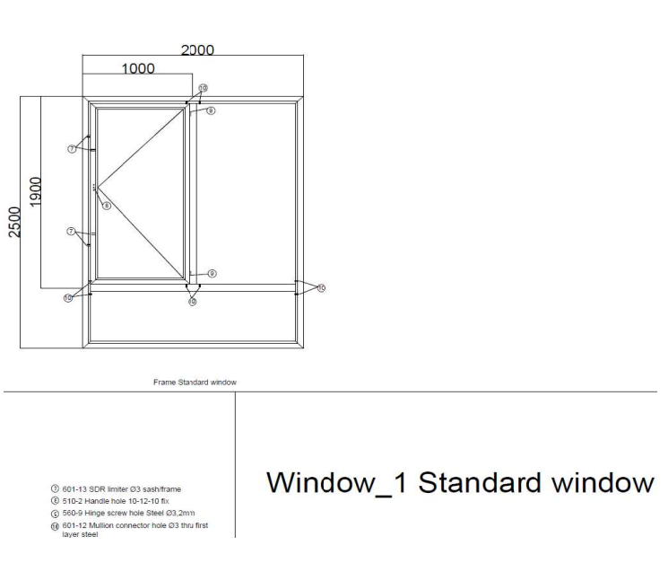
Techninės specifikacijos 2 Priedas:
Profilių sąrašas
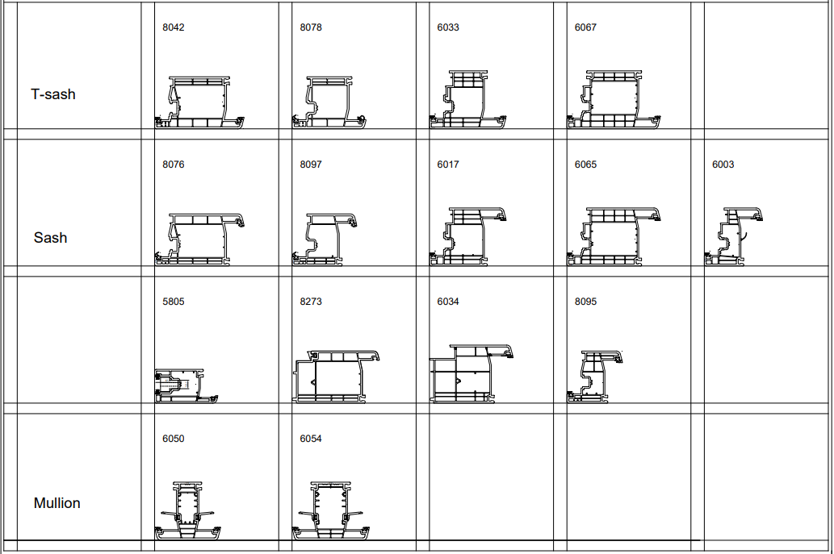
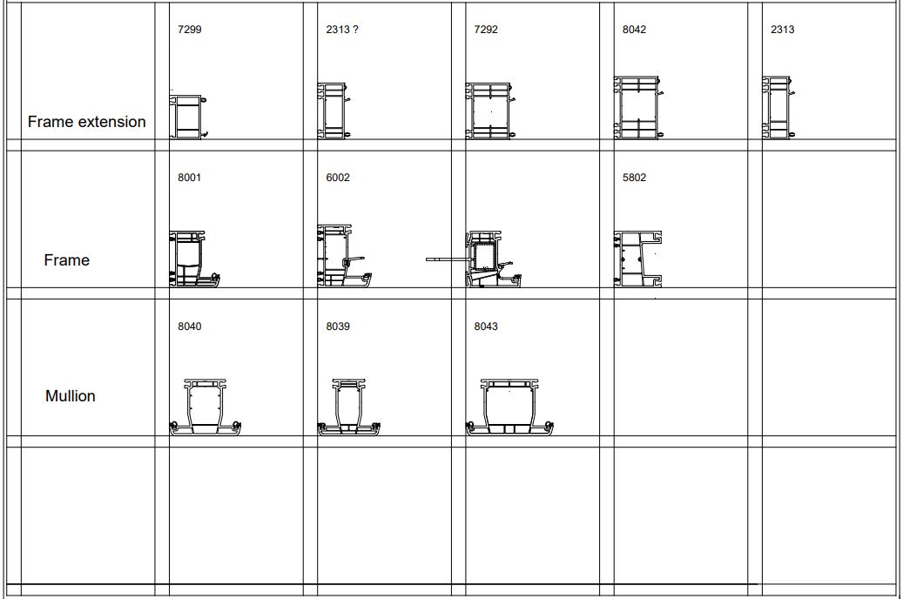

Priedas Nr. 2

_______________________________
(dokumento sudarytojo pavadinimas)
Projekto vykdytojui UAB “Ltintus”

PASIŪLYMAS DĖL
AUTOMATIZUOTO APDIRBIMO PER METALĄ CNC ĮRENGINIO
____________________ Nr. ______________
(data)
Pasiūlymas galioja ________ d.
1. Patvirtiname, kad sutinkame su visomis pirkimo sąlygomis, nustatytomis:
1.1. konkurso skelbime, publikuotame www.esinvesticijos.lt;
1.2. kvietime pateikti pasiūlymą;
1.3. kituose pirkimo dokumentuose.

2. Mes siūlome šias prekes
Eil. Nr. | Prekės, paslaugos ar darbų pavadinimas | Kiekis | Mato  vnt. | Kaina, Eur be PVM
1. | Automatizuotas apdirbimo per metalą CNC įrenginys | 1 | Kompl.
Viso bendra kaina be PVM
PVM suma
Viso bendra kaina su PVM

Į šią sumą įeina visos kitos tiekėjo išlaidos ir visi mokesčiai.
Tiekėjo pavadinimas/vardas, pavardė
Tiekėjo įmonės kodas/verslo liudijimo numeris ir galiojimo laikas
Tiekėjo buveinė/adresas
Už pasiūlymą atsakingo asmens vardas, pavardė
Telefono numeris
El. pašto adresas

3. Siūlomos prekės, paslaugos ar darbai visiškai atitinka techninėje specifikacijoje nurodytus reikalavimus, jų savybės yra:
Eil. Nr. | Funkcijų ir / ar techninių reikalavimų (rodiklių) pavadinimas (apibūdinimas) | Techniniai reikalavimai, rodikliai | SIŪLOMI TECHNINIAI PARAMETRAI  (Pildo tiekėjas)
1. | Reikalavimai gręžimo ir frezavimo centrui: | gali apdirbti ne mažiau nei 120 tipinių langų per 8 valandas (tipinio lango brėžinys ir operacijų tipai pateikiami techninių sąlygų 1 priede)
2. | Minimalus apdirbamo profilio ilgis: | ne didesnis nei 330 mm
3. | Maksimalus profilio apdirbimo ilgis: | ne mažiau 4000 mm
4. | Apdirbamo profilio plotis: | iki 120 mm
5. | Apdirbamo profilio aukštis: | iki 120 mm
6. | Galimybė užkrauti 9 ar daugiau profilius ant padavimo stalo | Turi būti
7. | Profilių padavimo sistema su linijine padavimo pavara, įskaitant griebtuvą kuris paduoda profilį į apdirbimo centrą | Turi būti
8. | Profilio padavimo pavara: | ne lėtesnė nei 3,8 m/s
9. | Griebtuvo pozicionavimas: | automatinis
10. | Apdirbimo modulis X-Y ašimis valdomas kompiuteriu | Turi būti
11. | Įrankių valdymo modulis | Turi būti
12. | Automatinis profilio centravimas ir prispaudimas | Turi būti
13. | Reikalavimai įvairių tipų skylių gręžimui per PVC ir metalą ir komplektacija dviejų tipų varikliams: | 1. Kai variklis ne silpnesnis nei 1 kW:  10 mm grąžtas – 1 vnt.  12 mm grąžtas – 1 vnt.  20 mm grąžtas – 2 vnt.  6,5 mm grąžtas – 1 vnt.  2. Kai variklis ne silpnesnis nei 0.75 kW:  3 mm grąžtas – 4 vnt.  5 mm grąžtas – 2 vnt.
14. | Gręžimo galva su 3 grąžtais gręžimui per PVC ir metalą: | 10-12-10 mm grąžtai – 2 vnt.
15. | Automatinis įrankio lūžio nustatymas sensoriaus pagalba, įrankiams 3-6mm diametro | Turi būti
16. | Apdirbti profiliai turi būti nukraunami ant vieno lygmens stalo, su pneumatine profilių paslinkimo į šoną pavara | Turi būti
17. | Galimybė pasirinkti gaminių judėjimo kryptį: iš kairės į dešinę ar iš dešinės į kairę | Turi būti
18. | Programuojama profilių duomenų bazė | Turi būti
19. | Atskira staklių valdymo kompiuterių spinta | Turi būti
20. | Kompiuterio techniniai reikalavimai: | - Windows operacinė sistema  - aukštos kokybės ir raiškos kompiuterio ekranas ne mažesnis kaip 23“  - USB jungtis  - USB klaviatūra, industrinė  - USB „pelytė“  - duomenų valdymas per duomenų bazę
21. | Reikalavimai programinei įrangai: | - vartotojui pritaikyta Windows aplinka  - standartinė Windows pagalbos sistema  - duomenų valdymas per duomenų bazę  - profilio apdirbimo užduotys siunčiamos vietiniu tinklu arba per USB raktą  - apdirbimo seka stalo užkrovimo seka  - darbo užduočių atšaukimas reikalui esant  - apdirbimo užduočių pasirinkimas kompiuterio ekrane galimybė  - serviso aptarnavimo lygiai su galimybe programuoti juos ir vizualia diagnostika ekrane  - galimybė prisijungti prie kliento vidinio duomenų perdavimo tinklo nuotoliniu būdu
22. | Programinė įranga suderinama su gamybos valdymo sistema Preffsuite | Turi būti
23. | Nuotolinis prisijungimas prie staklių kompiuterio per internetą | Turi būti
24. | Nuotolinis aptarnavimas internetinės jungties pagalba | Turi būti
25. | CE deklaracija | Turi būti
26. | Įranga nauja, nenaudota ir įrangos modelis ne senesnis nei 3 metų. | Turi būti
27. | Reikiamų naudoti programų licencijos | Turi būti
28. | Įranga turi būti sukonfigūruota dirbti su GEALAN S8000 ir S9000 profilių sistemomis (profilių sąrašas pateikiamas techninės specifikacijos 2 priede) | Turi būti

Suteikiama garantija (mėn.)

4. Jei perkamos prekės, patvirtiname, kad jos yra naujos ir nenaudotos bei atitinka Europos Sąjungos teisės aktų nustatytus saugos reikalavimus.
5. Kartu su pasiūlymu pateikiami šie dokumentai (tiekėjas turi nurodyti, kokia pasiūlyme pateikta informacija yra konfidenciali ir projekto vykdytojas negali atskleisti tretiesiems asmenims):
Eil. Nr. | Pateiktų dokumentų pavadinimas  (rekomenduojama pavadinime vartoti žodį „Konfidencialu“, jei dokumente esanti informacija konfidenciali) | Dokumento puslapių skaičius

Tiekėjas ar jo įgaliotas atstovas ___________________ ____________________
(parašas) (vardas, pavardė)

Priedas Nr. 3

Projekto vykdytojui UAB „Ltintus“

______________________
(Tiekėjo pavadinimas)

TIEKĖJO ĮVYKDYTŲ/ SUTARČIŲ S Ą R A Š A S
Eil. Nr. | Sutarties pavadinimas | Sutarties vertė, Eur be PVM | Sutarties sudarymo ir įvykdymo datos (metai, mėnuo, diena), | Sutarties įvykdymo vieta | Trumpas aprašymas | Užsakovas, užsakovo kontaktai
1.
2.
3.

(Pareigos) |  | (Parašas) |  | (Vardas ir pavardė)

